XXI ОБЛАСТНОЙ КОНКУРС МОЛОДЕЖИ ОБРАЗОВАТЕЛЬНЫХ И НАУЧНЫХ ОРГАНИЗАЦИЙ НА ЛУЧШУЮ РАБОТУ
«МОЯ ЗАКОНОТВОРЧЕСКАЯ ИНИЦИАТИВА»,
ПОСВЯЩЕННЫЙ 30-ЛЕТИЮ ЗАКОНОДАТЕЛЬНОЙ ВЛАСТИ
СВЕРДЛОВСКОЙ ОБЛАСТИ
_________________________________________________________________________

Направление: Образование, наука, здравоохранение и культура

ТЕМА: «ПРОБЛЕМЫ ЗДРАВООХРАНЕНИЯ В РОССИЙСКОЙ ФЕДЕРАЦИИ И ПУТИ ИХ РЕШЕНИЯ»

Автор: обучающаяся 10 класса Серебрякова Валерия Алексеевна

Научный руководитель: Бакренко Валентина Анатольевна

Место выполнения работы: Муниципальное казенное общеобразовательное учреждение средняя общеобразовательная школа № 1 имени А.С. Пушкина

2025
Содержание

Введение ………………………………………………………………………………………3
Глава 1. Проблемы системы здравоохранения в Российской Федерации…………………..4
  - Законодательная система здравоохранения РФ……………………………………….. 4
  - Социальные гарантии медицинских работников……………………………………… 5
  - Проблемные вопросы системы здравоохранения…………………………………….. .6

Глава 2. Состояние системы здравоохранения в Тавдинском муниципальном округе ….. 9
2.1. Анализ статистических данных за 2020-2025 гг…………………………................9
2.2. Исследование состояния работы учреждений здравоохранения…………………. 9
2.3 Проблемы здравоохранения в Тавдинском муниципальном округе……………... 11
Глава 3. Законотворческая инициатива………………………………………………………..13
Заключение …………………………………………………………………………………….. 15
Список литературы…………………………………………………………………………….. 17
Приложение…………………………………………………………………………………….. 18

ВВЕДЕНИЕ

На протяжении развития цивилизации жизни человечества существовало немало угроз. Но несмотря на это человечество справлялось благодаря своим стараниям, знаниям и, конечно же, здоровью. Оно является неотъемлемой составляющей в нашей современной жизни. Ведь без здоровья человек не сможет жить, работать, делать открытия, создавать новые товары и услуги, необходимые для продолжения жизни. Сохранением здоровья людей занимается система здравоохранения, созданная в каждом государстве. Здравоохранение — это система государственных и общественных мер по охране здоровья населения, предупреждению и лечению заболеваний. Правительства всех стран заинтересованы в том, чтобы население было здоровым, крепким и способным к продолжению жизни. Но все же существуют проблемы, с которыми сталкивается здравоохранение.
В настоящее время в России проблема здравоохранения является одной из актуальных. Здоровье граждан — важное свойство, которое государство старается сохранить и укрепить. Каждому из нас не раз приходилось обращаться в лечебные учреждения, независимо от состояния здоровья, и сталкиваться с длинными очередями на прием. И многое нас не устраивает в работе больниц. Государство принимает различные меры для развития здравоохранения нашей страны, но не все проблемы решены.
В связи с этим и была выбрана тема «Проблемы здравоохранения в Российской Федерации и пути их решения».
Актуальность данной темы заключается в том, что развитие системы здравоохранения на данный момент занимает важное место в нашей стране. Здоровье нации является предпосылкой социального благополучия и нормального экономического функционирования государства.
Цель работы: рассмотреть проблемы здравоохранения и предложить пути их решения.
Задачи:
1. Изучить нормативно-правовые акты системы здравоохранения;
2. Узнать, какие социальные гарантии имеют медицинские работники в Российской Федерации;
3. Выявить проблемы здравоохранения в Тавдинском муниципальном округе;
3. Предложить свои меры решения проблем.
Предмет исследования: система здравоохранения в РФ.
Объект исследования: Социальные гарантии медицинских работников.
Методы исследования:
1. Изучение нормативно-правовых актов: Конституции, Трудового кодекса, федеральных законов, постановления Правительства РФ;
2. Изучение статистических данных Тавдинского муниципального округа;
3. Проведение социологического опроса населения и интервью медицинского персонала больницы Тавдинского муниципального округа.
ГЛАВА 1. ПРОБЛЕМЫ СИСТЕМЫ ЗДРАВООХРАНЕНИЯ В РОССИЙСКОЙ ФЕДЕРАЦИИ
1.1. Законодательная система здравоохранения РФ
Государство обеспокоено состоянием здравоохранения и положением медицинских работников, поэтому на государственном уровне приняты законы:
Конституция Российской Федерации от 12.12.1993 г. (с изменениями, одобренными в ходе общероссийского голосования 01.07.2020)
Статья 41. Право на охрану здоровья и медицинскую помощь.
1. Каждый имеет право на охрану здоровья и медицинскую помощь. Медицинская помощь в государственных и муниципальных учреждениях здравоохранения оказывается гражданам бесплатно за счет средств соответствующего бюджета, страховых взносов, других поступлений.
2. В Российской Федерации финансируются федеральные программы охраны и укрепления здоровья населения, принимаются меры по развитию государственной, муниципальной, частной систем здравоохранения, поощряется деятельность, способствующая укреплению здоровья человека, развитию физической культуры и спорта, экологическому и санитарно-эпидемиологическому благополучию.
Трудовой кодекс Российской Федерации от 30.12.2001 N 197-ФЗ (ред. от 08.08.2024)
Статья 350. Некоторые особенности регулирования труда медицинских работников.
Для медицинских работников устанавливается сокращенная продолжительность рабочего времени не более 39 часов в неделю. В зависимости от должности и (или) специальности продолжительность рабочего времени медицинских работников определяется Правительством Российской Федерации.
Федеральный закон от 21.11.2011 N 323-ФЗ (ред. от 08.08.2024) "Об основах охраны здоровья граждан в Российской Федерации" (с изм. и доп., вступ. в силу с 01.09.2024)
Статья 72. Права медицинских работников и фармацевтических работников и меры их стимулирования.
1. Медицинские работники и фармацевтические работники имеют право на основные гарантии, предусмотренные трудовым законодательством и иными нормативными правовыми актами Российской Федерации, в том числе на:
1) Создание руководителем медицинской организации соответствующих условий для выполнения работником своих трудовых обязанностей, включая обеспечение необходимым оборудованием, в порядке, определенном законодательством Российской Федерации;
2) Профессиональную подготовку, переподготовку и повышение квалификации за счет средств работодателя в соответствии с трудовым законодательством Российской Федерации;
3) Стимулирование труда в соответствии с уровнем квалификации, со спецификой и сложностью работы, с объемом и качеством труда, а также конкретными результатами деятельности.
2. Правительство Российской Федерации, органы государственной власти субъектов Российской Федерации и органы местного самоуправления вправе устанавливать дополнительные гарантии и меры социальной поддержки медицинским работникам и фармацевтическим работникам за счет соответственно бюджетных ассигнований федерального бюджета, бюджетных ассигнований бюджетов субъектов Российской Федерации и местных бюджетов.
Постановление Правительства Свердловской области от 20.04.2023 №296-ПП «Об установлении специальных социальных выплат для медицинских работников, оказывающих не входящую в базовую программу обязательного медицинского страхования скорую медицинскую помощь, первичную медико-санитарную помощь гражданам, включая диспансерное наблюдение граждан по основному заболеванию (состоянию), специализированную медицинскую помощь в условиях круглосуточных стационаров в районных больницах».
Согласно постановлению, размер выплат составляет:
- 7000 рублей — для фельдшеров и медицинских сестёр станций (отделений) скорой медицинской помощи;
- 4500 рублей — для медицинских сестёр (фельдшеров) по приёму вызовов скорой медицинской помощи и передаче их выездным бригадам скорой медицинской помощи. Размер выплат рассчитывается исходя из исполнения медицинскими работниками трудовой функции, установленной трудовым договором, а также суммарного отработанного времени по табелю учёта рабочего времени за дни работы в соответствующем календарном месяце.

Вывод: Медицинские работники имеют ряд льгот, предусмотренных федеральными и региональными законами, но их не всегда бывает достаточно при существующей инфляции.

1.2. Социальные гарантии медицинских работников
Правительство Российской Федерации, органы государственной власти субъектов Российской Федерации и органы местного самоуправления вправе устанавливать дополнительные гарантии и меры социальной поддержки медицинским работникам и фармацевтическим работникам за счет соответственно бюджетных ассигнований федерального бюджета, бюджетных ассигнований бюджетов субъектов Российской Федерации и местных бюджетов.
На федеральном уровне предусмотрены специальные социальные выплаты для различных категорий медработников. Врачи центральных, районных и участковых больниц ежемесячно получают до 18 500 рублей. Младший медицинский персонал и специалисты скорой помощи по приёму вызовов имеют право на выплаты от 4 500 рублей. Особая поддержка предусмотрена для врачей-терапевтов, выявляющих онкологические заболевания при диспансеризации — им выплачивается 500 рублей за каждое направление пациента к онкологу.
Значительные льготы предоставляются в сфере пенсионного обеспечения. Медицинские работники имеют право на досрочный выход на пенсию: при 25-летнем стаже в сельской местности или 30-летнем в городах. Для сотрудников вредных производств установлены особые условия: мужчины могут выйти на пенсию в 50 лет при стаже 10 лет, а женщины — в 45 лет при стаже 7,5 лет.
Трудовые гарантии включают сокращённую рабочую неделю продолжительностью не более 39 часов. Отдельные категории работников, например, врачи скорой помощи со стажем более 3 лет, получают дополнительные дни к отпуску. Для медработников предусмотрено особое учётное время при дежурстве на дому — 1 час дежурства засчитывается как 2 часа рабочего времени.
Жилищная поддержка осуществляется через компенсационные выплаты при переезде в сельскую местность или малые города (до 50 тысяч жителей), размер которых варьируется от 0,5 до 2 миллионов рублей. Сельские медработники получают ежемесячную компенсацию за жилищно-коммунальные услуги в размере 1 200 рублей.
Для работников радиологических отделений установлена 24-часовая рабочая неделя. Всем медицинским работникам гарантируется сохранение уровня заработной платы не ниже показателей предыдущего года с учётом индексации.
Региональные власти могут устанавливать дополнительные надбавки и меры поддержки, которые реализуются за счёт бюджетов субъектов РФ. Муниципальные органы также вправе вводить свои формы социальной поддержки медицинских работников в рамках местного бюджета.
Все выплаты и льготы предоставляются работникам государственных и муниципальных медицинских организаций, участвующих в программах обязательного медицинского страхования.

Вывод: Анализ действующей системы социальной поддержки медицинских работников демонстрирует наличие обширного перечня гарантий и льгот, однако присутствуют и существенные пробелы в регламентации условий работы молодых специалистов.

1.3. Проблемные вопросы системы здравоохранения
Главной проблемой в системе российского здравоохранения является недостаток государственного финансирования и неэффективное управление. В результате этого возникли новые: недостаточное обеспечение населения бесплатными лекарствами, дефицит медицинских кадров, особенно выраженный в первичном звене здравоохранения, низкие тарифы на оплату медицинской помощи. Еще одна проблема, которая тоже связана с недостатком финансирования — это тарифы ОМС. Они не всегда позволяют оказать бесплатную медицинскую помощь в соответствии с современными клиническими рекомендациями.
Нехватка финансов приводит к низкой оплате труда медицинских работников, и, как следствие, их дефициту. Также есть существенные различия в уровне оплаты труда врачей и медсестер между регионами РФ, что приводит к их оттоку из регионов с невысокими зарплатами туда, где платят больше. Низкая зарплата просматривается в маленьких населенных пунктах, поэтому многие стараются переехать в более крупные города для получения более высокой заработной платы.
Существенной проблемой является внесение данных пациента в базы информационной системы медицинского учреждения. Необходимость занесения информации в цифровом виде отнимает время работников-специалистов. Это большая нагрузка для рабочего персонала. Удлиняется время приема пациента, что создает огромные очереди в больнице. В малых городах способствует этому и скорость работы Интернета, так как данные находятся в единой базе и при большой нагрузке система тормозит и зависает на некоторое время. Также при работе с компьютером могут происходить сбои, что ведет к потере важной информации. В сфере здравоохранения слабо развита кибербезопасность, что влечет за собой утечку данных о пациентах и других важных документов. Данную проблему необходимо решать на государственном уровне.
Еще одна проблема – закрытие отделений медицинской помощи в небольших городах и закрепление по округам, что вызывает большую очередность на получение услуги. В результате оптимизации сети медицинских учреждений жители небольших городов и отдалённых районов вынуждены преодолевать значительные расстояния для получения даже базового медицинского обслуживания. Система закрепления за определёнными округами зачастую не учитывает реальную транспортную доступность медицинских организаций, что особенно критично для людей пожилого возраста, малолетних детей и пациентов с ограниченными возможностями здоровья.
Сокращение количества медицинских учреждений в малых городах приводит к перегрузке оставшихся поликлиник и больниц. Пациенты сталкиваются с длительными ожиданиями приёма, сложностями при получении направления к узким специалистам, нехваткой свободных мест в стационарах. В некоторых случаях это вынуждает людей обращаться за платной медицинской помощью и, очень часто для большинства граждан, откладывать необходимое лечение.
Кроме того, закрытие медицинских отделений в небольших городах негативно влияет на социально-экономическое развитие территорий. Ухудшается качество жизни населения, снижается привлекательность регионов для молодых специалистов, что ещё больше усугубляет проблему дефицита медицинских кадров. В результате формируется замкнутый круг: отток населения из малых городов ведёт к дальнейшему сокращению медицинских учреждений, а это, в свою очередь, способствует ещё большему оттоку жителей.
Несмотря на наличие федеральных выплат и льгот для различных категорий медработников, вопросы трудоустройства и оплаты труда начинающих специалистов остаются недостаточно урегулированными. Существующая система не предусматривает чётких механизмов распределения выпускников медицинских вузов по местам работы, что создаёт сложности как для молодых специалистов, так и для медицинских учреждений, нуждающихся в кадрах.
Особую озабоченность вызывает отсутствие прозрачных критериев формирования заработной платы для начинающих врачей и среднего медперсонала. Молодые специалисты, только пришедшие в профессию, часто сталкиваются с неопределённостью в вопросах оплаты труда и перспектив карьерного роста. При этом именно начальный период работы является критически важным для закрепления молодых кадров в системе здравоохранения.
В настоящее время нет четкой координации между федеральными, региональными и муниципальными органами власти в вопросах поддержки молодых специалистов, не создана единая информационная система по вопросам трудоустройства и социальной защиты начинающих медицинских работников. Остро стоит вопрос о трудоустройстве выпускников, ведь во многие медицинские учреждения не принимают работников без опыта, что лишает будущих кадров рабочих мест. А также вопрос - для привлечения и удержания на рабочих местах обеспечение жильем молодых специалистов, ведь не у каждого выпускника есть возможность на покупку собственного.
При недостаточном выделении денежных средств для всех больничных учреждений на покупку современного оборудования приводит к их отсутствию, а там, где они есть – уже устарели или сломались. В сельской местности отсутствуют больницы, а где организованы ФАПы нет необходимого оборудования.

Вывод: Таким образом, анализ проблем состояния современного здравоохранения РФ демонстрирует системный характер существующих недостатков. Ключевым фактором, усугубляющим все остальные проблемы, является недостаточное государственное финансирование отрасли.
Все выявленные проблемы взаимосвязаны и усиливают друг друга: нехватка финансирования приводит к низким тарифам ОМС и зарплатам медработников, что вызывает дефицит кадров и снижение качества обслуживания. Цифровизация, призванная оптимизировать процессы, на практике создает дополнительные сложности для медперсонала. Закрытие медицинских учреждений в малых городах усугубляет кадровый голод и ухудшает доступность медицинской помощи населению.
Особую тревогу вызывает тот факт, что большинство проблем затрагивает наиболее уязвимые категории населения — жителей малых городов и сельской местности, пожилых людей, малолетних детей и пациентов с ограниченными возможностями.
Для решения этих проблем необходим комплексный подход, включающий развитие телемедицины, создание мобильных медицинских бригад, обеспечение транспортной доступности медицинских учреждений, а также пересмотр критериев оптимизации сети медицинских организаций с учётом потребностей населения.

ГЛАВА 2. СОСТОЯНИЕ СИСТЕМЫ ЗДРАВООХРАНЕНИЯ В ТАВДИНСКОМ МУНИЦИПАЛЬНОМ ОКРУГЕ
2.1. Анализ статистических данных за 2020-2025 гг.
На эффективную работу системы здравоохранения влияет кадровый состав работников медицинского учреждения: количество квалифицированных специалистов, пополнение численности работников выпускниками – молодыми специалистами.
На 2025 год по целевой программе от Тавдинской ЦРБ обучаются 32 человека.
Изучив статистические данные за 5 лет, выяснили – сколько молодых специалистов устроилось на работу и сколько осталось работать на данный момент.
Таблица 1
Статистика принятых и уволенных медицинских работников за период с 2020-2025г.
Года | Принято на работу врачей | Уволено врачей | Принято на  работу среднего мед. персонала | Уволено среднего  мед. персонала
2020 | 0 | 0 | 4 | 1
2021 | 4 | 0 | 5 | 0
2022 | 2 | 0 | 9 | 4
2023 | 1 | 0 | 5 | 6
2024 | 1 | 0 | 5 | 4
2025 | 1 | 2 | 9 | 2
ВСЕГО | 9 | 2 | 37 | 17

Рассмотрев таблицу с данными, можно сделать вывод, что почти половина молодых специалистов уволилась из «Тавдинской ЦРБ» и уехала в другие регионы за более высокой заработной платой.

2.2. Исследование состояния учреждений здравоохранения
1. Проведены интервью с фельдшером хирургического блока ГАУЗ СО «Тавдинской ЦРБ» Новосёловой Натальей Валерьевной с операционной медицинской сестрой Васильевой Ольгой Сергеевной. Им были заданы интересующие вопросы о состоянии работы больницы.
Из интервью с фельдшером хирургического блока Новосёловой Натальей Валерьевной:
1. Какие проблемы существуют в нашей районной больнице?
Наталья Валерьевна сказала, что основной проблемой она считает нехватку квалифицированных медицинских работников. Так, на данный момент, в поликлинике нет врача хирурга, и весь приём она ведет сама, что приводит к огромной очереди. Приходится работать в условиях постоянной спешки и напряженности, что значительно сказывается и на качестве оказываемых услуг.
2. Что бы Вы изменили в своей работе?
Фельдшер ответила, что в первую очередь нужно грамотно организовать работу медицинских регистраторов. Они должны правильно направлять пациентов к нужному специалисту.
Из интервью с операционной медицинской сестрой Васильевой Ольгой Сергеевной:
1. Какие проблемы существуют в нашей районной больнице?
Ольга Сергеевна считает, что в последнее время пациенты стали более халатно относиться к своему здоровью. По экстренной помощи поступает много запущенных случаев, а на фоне хронических заболеваний это приводит к осложнениям и инвалидности. Получается, человек до последнего не обращается за медицинской помощью, занимается самолечением. Очень часто не соблюдают рекомендации по лечению и периодически нарушают больничный режим, тем самым сводя все усилия врачей практически к нулю.
2. Что бы Вы изменили в своей работе?
Было бы хорошо открыть такой специализированный кабинет, как кабинет профилактики заболеваний. Где бы с пациентами работали на начальном этапе, вовлекали их в активную деятельность, прежде всего над собой, прививали ответственность за своё здоровье, чтобы они сами понимали важность здорового образа жизни. Поэтому она призывает не искать и не ставить себе самостоятельного диагноза по интернету или на форумах в социальных сетях, а своевременно обращаться за медицинской помощью.
Можно сделать вывод, что в больнице не хватает квалифицированных специалистов и для медицинского персонала главной проблемой является работа с последствиями и осложнениями заболеваний.

2. Был проведен социологический опрос населения. В нем приняло участие 77 человек. Результаты опроса:
- Удовлетворенность оказываемыми услугами в ТМО (да/нет)
Да - 32 человека, нет - 45 человек
- Какие специалисты узкого профиля нужны в больнице?
Кардиолог - 64 человека
Окулист (офтальмолог) - 57 человек
Эндокринолог - 56 человек
Хирург - 48 человек
Невролог - 37 человек
Аллерголог - 35 человек
Уролог - 23 человека
- Что не нравится в работе больницы?
Долгая запись на обследования - 72 человека
Не соблюдение времени приема - 61 человек
Очередь - 53 человека
Отсутствие медицинского оборудования - 38 человек
Нет оборудования - 36 человек
Грубое обращение медицинского персонала - 29 человек

Можно сделать вывод, что население Тавдинского муниципального округа испытывает нехватку квалифицированных узких специалистов, часто сталкивается с проблемой грубого обращения, длинными очередями в период прохождения медицинских осмотров и диспансеризации, что в целом вызывает неудовлетворенность работой медицинского учреждения.

2.3. Проблемы здравоохранения в Тавдинском муниципальном округе
В рамках реализации национального проекта «Здравоохранение» в Тавдинской центральной районной больнице появилась рентгенологическая установка, цифровой маммограф, компьютерная томография, благодаря этому появилось телеПСО. Был проведен ремонт и закуплено новое оборудование в кабинетах отоларинголога и офтальмолога.
Но проблема с техническим оборудованием сохраняется. Имеющееся в наличии медицинское оборудование устарело или сломалось, например, неработающее диагностическое оборудование, отсутствие хорошо функционирующего компьютерного томографа, из-за чего пациентам приходится ездить на обследование в другие города области или даже в Тюмень. Из-за отсутствия современного медицинского оборудования невозможно провести должное обследование пациентов.
Остается проблемой в Тавдинском муниципальном округе наличие больничных учреждений. Закрыто акушерско-родильное отделение. Роженицам приходится уезжать в Ирбит (190 км. от Тавды) или Екатеринбург (360 км. от Тавды). Поэтому многие из рожениц предпочитают поехать в Тюмень (120 км. от Тавды). Сокращены места в стационарных отделениях, а также дневном стационаре.
Больным вопросом является недостаточное обеспечение населения бесплатными лекарствами. Происходит сокращение выдачи лекарств по федеральным и региональным спискам. Для многих жителей округа малодоступно приобретение дорогостоящих лекарственных препаратов. Большинство населения люди за 40 лет и несовершеннолетние дети, так как градообразующие предприятия ликвидированы, рабочих мест недостаточно, зарплаты низкие, округ является дотационным.
Не смотря на появление современного оборудования в ГАУЗ СО «Тавдинской ЦРБ», острой проблемой остается нехватка кадров. Для адекватной работы медицинского учреждения и своевременного выполнения поставленных задач необходимо решать кадровые вопросы.
Многие молодые специалисты уезжают в большие города в поисках более высокооплачиваемой работы и лучших условий труда, жилья и перспективы в дальнейшей жизни, а молодые специалисты, выпускники–врачи не хотят возвращаться в Тавду для работы из-за низкой заработной платы. Это приводит к неравномерному рассредоточению медицинских специалистов по территории страны, особенно в отдаленных районах, таких, как Тавда. Из-за нехватки специалистов на работу принимают низкоквалифицированных работников, из-за чего невозможно поставить правильный диагноз. Соответственно, такое лечение не даёт ожидаемого эффекта.
Данные проблемы порождают новые. Одной из них является появления длинных очередей пациентов в часы приёма. Из-за короткого графика приема многие пациенты, находящиеся в конце очереди, не успевают попасть на приём, из-за чего им приходится приходить на него повторно.
Для решения проблем здравоохранения в Тавдинском муниципальном округе требуется комплексный подход к модернизации медицинской инфраструктуры. Необходимо продолжить развитие сети фельдшерско-акушерских пунктов. Несмотря на то, что уже установлено несколько модульных ФАПов, оснащенных современным оборудованием, но требуется расширение этой сети для обеспечения доступности медицинской помощи всем жителям округа. Ключевым аспектом является обновление диагностической базы и обеспечение медицинских учреждений современным оборудованием, что позволит сократить необходимость направления пациентов в другие города для проведения обследований.

Вывод: На основании проведенного анализа можно сделать следующий вывод о состоянии здравоохранения в Тавдинском муниципальном округе: появление в наличии современного оборудования в недостаточном количестве сохраняет проблему оснащенности, сохранятся нехватка узких квалифицированных кадров, закрыто акушерско-родильное отделение, сокращены места пациентов стационара в отделениях.
На кадровую обеспеченность учреждения влияют и другие немаловажные факторы. Среди них – удаленность от крупных медицинских центров, ограниченность возможности профессионального роста, жилищные условия для приезжих специалистов и выпускников медицинских учреждений, общий уровень социально-экономического развития района.
Достаточное техническое оснащение и достойный уровень оплаты труда являются важными, но не определяющими факторами в решении кадровой проблемы. Следовательно, для полной реализации потенциала больницы требуется более широкий подход к решению кадрового вопроса, учитывающий все аспекты работы медицинского учреждения в современных условиях. Необходимо уделить особое внимание этому вопросу, создавая привлекательные условия для работы выпускников - молодых специалистов.
Важно также совершенствовать систему лекарственного обеспечения и улучшать информирование населения о доступных медицинских услугах.
Особую озабоченность вызывает отношение населения к собственному здоровью. Пациенты часто прибегают к самолечению, игнорируют рекомендации врачей и несвоевременно обращаются за медицинской помощью, что приводит к развитию осложнений и ухудшению прогноза заболеваний.

ГЛАВА 3. ЗАКОНОТВОРЧЕСКАЯ ИНИЦИАТИВА
1. Чтобы решить проблему нехватки кадров можно ввести ускоренное обучение кадров для участковой службы с повышением оплаты труда, развитием социальных программ и предложением путей профессионального развития. Также можно провести перераспределение функций между разными категориями медиков, повышение роли среднего медперсонала.
2. Система оплаты труда должна быть единая в больших, малых и средних городах в размере 80 – 100 тысяч рублей для врачей (фельдшеров); 60 – 80 тысяч рублей для медицинских сестер; 40 – 60 тысяч рублей для санитаров в зависимости от стажа работы, категории и образования. Для создания такой системы необходимо учитывать экономические особенности каждого типа населенных пунктов. Система должна быть прозрачной, справедливой и учитывать региональные особенности и уровень инфляции в стране. Необходимо обеспечить связь между квалификацией, сложностью работы и оплатой. Важно регулярно проводить мониторинг эффективности данной системы и корректировать ее при изменении экономической ситуации.
3. Для молодых специалистов при покупке жилья в ипотеку – под низкий процент (до 5%) от суммы или беспроцентная ставка в первые три года после получения образования и трудоустройства на работу по специальности.
4. Для решения проблемы появления очередей в часы приема в больницах можно провести внедрение электронной системы записи на прием, которая позволит пациентам самостоятельно выбирать удобное время для посещения врача. Также можно провести организацию дополнительных часов работы медицинского персонала в пиковые периоды, например, в утреннее и вечернее время.
5. Для решения проблемы внесения данных в компьютер в больницах можно предложить использование специальных приложений с локальным или сетевым хранилищем, медицинских информационных систем и облачных программ сбора и хранения информации.
6. Для привлечения молодых специалистов в больницы малых и средних городов можно создать привлекательные финансовые условия. Например, единовременные выплаты при трудоустройстве в зависимости от специальности. Можно создать систему наставничества, где опытные врачи будут помогать новичкам адаптироваться и развиваться. Можно создать комфортные условия труда: гибкий график, оптимизированная нагрузка, современное оснащение рабочих мест, создание благоприятной атмосферы в коллективе, организация системы психологической поддержки и т.д. А также ввести централизованное распределение выпускников учебных медицинских заведений СПО и ВО по территориям страны. Это будет способствовать решению проблемы кадрового дефицита в здравоохранении.
7. Пересмотреть условия приема абитуриентов для поступления в медицинские учреждения по программам СПО и ВО. Все поступающие должны идти на общих условиях: не должно быть льготных категорий абитуриентов, только на основании среднего балла аттестата. Тогда не будет в учебных заведениях незаинтересованных в получении образования обучающихся, что способствует выпуску квалифицированных специалистов, увлеченных своей работой.

Вывод: Решение проблем здравоохранения в России требует комплексного подхода и многосторонних усилий со стороны государства, медицинских работников и населения. Необходимо увеличение финансирования на здравоохранение, привлечение и удержание квалифицированных медицинских кадров, улучшение доступа к медицинским услугам в отдаленных регионах и повышение уровня медицинской культуры населения.
Возможно решение данных проблем через разработку специальных программ поддержки молодых специалистов, включающих гарантированное трудоустройство, установление минимальных стандартов оплаты труда, систему наставничества и дополнительные меры финансовой поддержки. Только при условии создания благоприятных условий для профессионального становления молодых медицинских работников можно обеспечить преемственность поколений в отрасли и решить кадровый вопрос в долгосрочной перспективе.
Необходимо обеспечить более качественное обучение медицинского персонала работе с компьютерными системами, а также внедрять стандарты доверенности информации и методы её проверки и контроля публикаций.

ЗАКЛЮЧЕНИЕ

Система здравоохранения — это система государственных и общественных мер по охране здоровья населения, предупреждению и лечению заболеваний. Правительство Российской Федерации заинтересовано в том, чтобы население страны было здоровым, крепким и способным к продолжению жизни. От этого зависит социально-экономическое, политическое и духовное развитие государства. Но все же существуют проблемы, с которыми сталкивается государственная власть.
Одной из самых важных в настоящее время является проблема здравоохранения в России. Актуальность вопроса заключается в необходимости решения системных проблем, таких как дефицит кадров, недостаточная доступность и качество медицинской помощи, а также низкий уровень преемственности этапов лечения. А также решение вопроса с позитивными сдвигами в состоянии здоровья населения, такими как снижение смертности и увеличение ожидаемой продолжительности жизни.
В правовой сфере законодательная база здравоохранения представлена комплексом основополагающих документов, включая Конституцию РФ, Трудовой кодекс и специализированные федеральные законы. Эти документы закрепляют право граждан на бесплатную медицинскую помощь и устанавливают базовые гарантии для медицинских работников.
Социальные гарантии медицинских работников, предусмотренные законодательством, включают право на сокращённую рабочую неделю, профессиональное обучение за счёт работодателя и материальное стимулирование. Однако существующая система поддержки не в полной мере решает проблемы молодых специалистов, особенно в вопросах трудоустройства и уровня заработной платы.
Анализ проблемных аспектов системы здравоохранения выявил ряд существенных недостатков:
- Недостаточное финансирование отрасли на государственном уровне, приводящее к дефициту кадров, особенно в первичном звене здравоохранения, и ограничению доступа населения к необходимым медицинским услугам.
- Неравномерное распределение медицинских кадров между регионами, обусловленное разницей в уровне оплаты труда.
- Трудоустройство выпускников – молодых специалистов.
- Проблемы цифровизации здравоохранения, связанные с необходимостью ведения электронного документооборота и недостаточной защитой персональных данных пациентов.
- Низкие тарифы ОМС, не позволяющие оказывать медицинскую помощь в соответствии с современными стандартами.
- Особую озабоченность вызывает ситуация с обеспечением населения бесплатными лекарственными средствами.
Таким образом, несмотря на наличие правовой базы, регулирующей сферу здравоохранения, существует ряд системных проблем, требующих комплексного решения на государственном уровне. Особое внимание необходимо уделить вопросам финансирования отрасли, совершенствованию системы оплаты труда медицинских работников и повышению уровня информационной безопасности в сфере здравоохранения.

Проведенное исследование позволило комплексно оценить текущее состояние медицинского учреждения в Тавдинском муниципальном округе и выявить ключевые проблемы, требующие решения. Однако, несмотря на положительные изменения в материально-техническом обеспечении, кадровый вопрос остается наиболее острой проблемой учреждения, что приводит к ряду негативных последствий: снижению качества медицинского обслуживания, увеличению очередей на приём к врачам и невозможности своевременной диагностики заболеваний. Практический опыт сотрудников учреждения выявил дополнительные проблемные зоны.
Таким образом, несмотря на значительные успехи в модернизации технической базы, для повышения качества медицинского обслуживания необходимо сосредоточить усилия на решении кадровых вопросов и разработке мер по повышению медицинской грамотности населения.

Предложенные решения проблем включают комплекс мер по улучшению ситуации в сфере здравоохранения. Среди них:
- повышение финансирования медицинских учреждений;
- разработка программ привлечения и удержания квалифицированных специалистов;
- обеспечение молодых врачей жильём;
- повышение заработной платы медработникам;
- модернизация медицинского оборудования;
- строительство новых медицинских учреждений в отдалённых районах;
- внедрение современных информационных систем;
- оптимизация графика работы медицинских учреждений.

Мои законодательные инициативы направлены на решение кадровых проблем через развитие социальных программ, повышение оплаты труда и профессионального роста медработников.
Таким образом, для улучшения ситуации в сфере здравоохранения Российской Федерации требуется комплексный подход, включающий как государственные меры поддержки, так и инициативы на региональном и местном уровне. Реализация предложенных мер позволит повысить качество медицинского обслуживания населения и сделать медицинские услуги более доступными для всех категорий граждан, что сохранит и укрепит их здоровье.

Список литературы

1. Конституция Российской Федерации от 12.12.1993 (с изменениями, одобренными в ходе общероссийского голосования 01.07.2020).
2. Трудовой кодекс Российской Федерации от 30.12.2001 N 197-ФЗ (ред. От 08.08.2024)
3. Федеральный закон от 21.11.2011 N 323-ФЗ (ред. от 08.08.2024) "Об основах охраны здоровья граждан в Российской Федерации" (с изм. и доп., вступ. в силу с 01.09.2024).
4. Постановление Правительства Свердловской области от 20.04.2023 №296-ПП «Об установлении специальных социальных выплат для медицинских работников, оказывающих не входящую в базовую программу обязательного медицинского страхования скорую медицинскую помощь, первичную медико-санитарную помощь гражданам, включая диспансерное наблюдение граждан по основному заболеванию (состоянию), специализированную медицинскую помощь в условиях круглосуточных стационаров в районных больницах».

Приложение
Медицинские аппараты
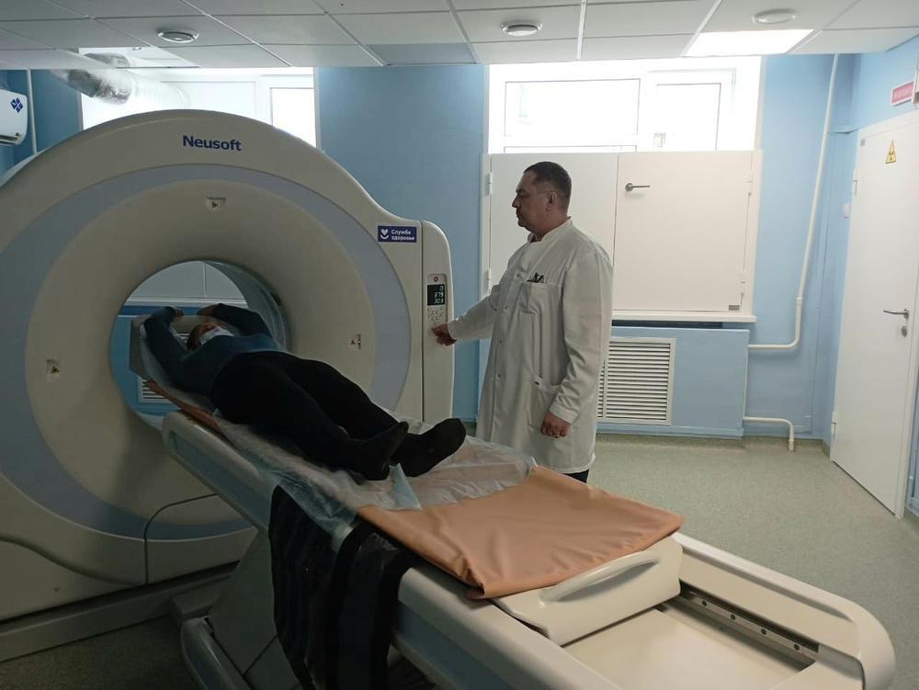

Аппарат компьютерной томографии
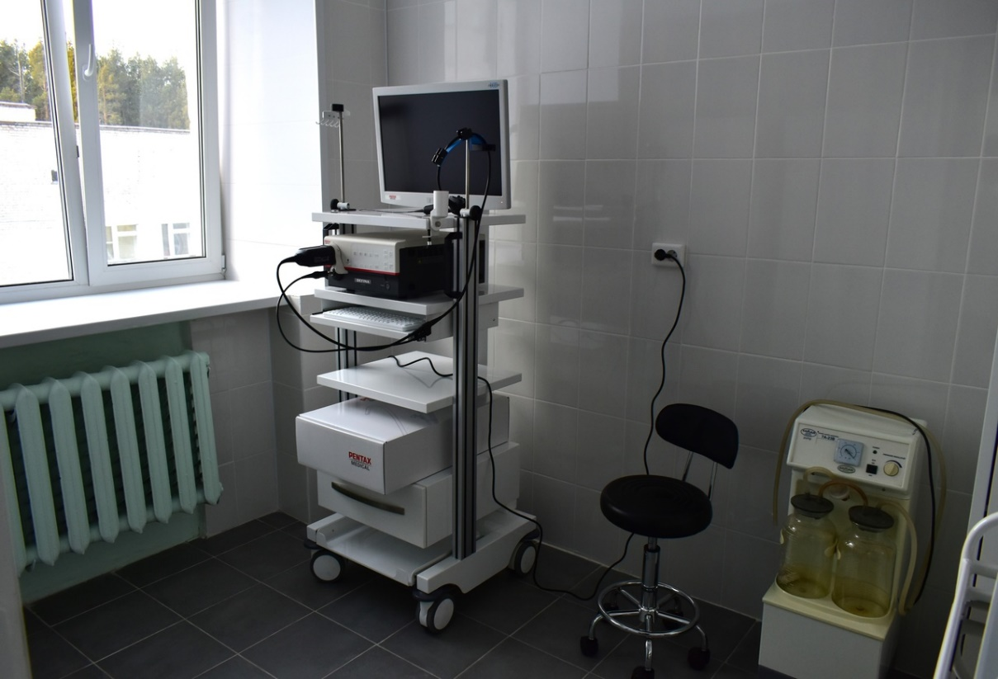

Риноларингоэндоскоп
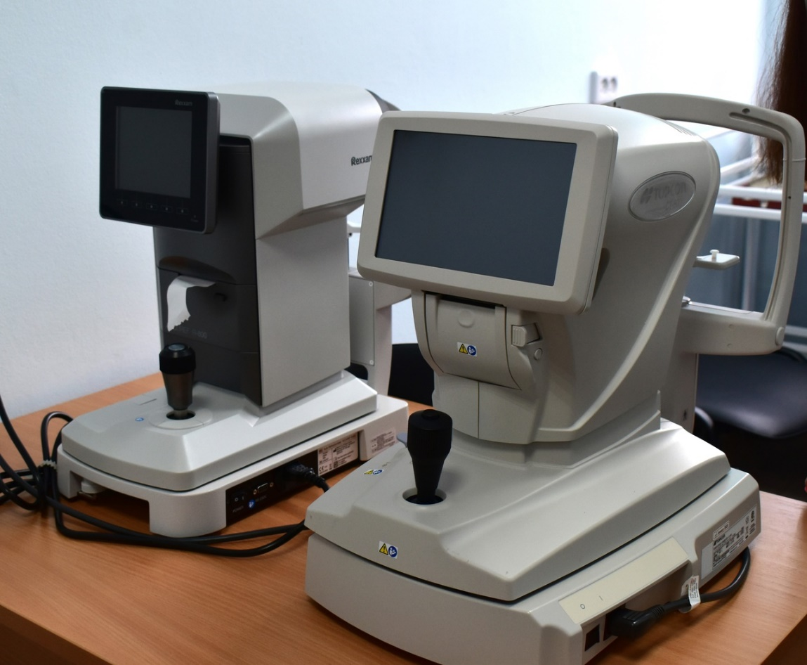

Оптический авторефрактор
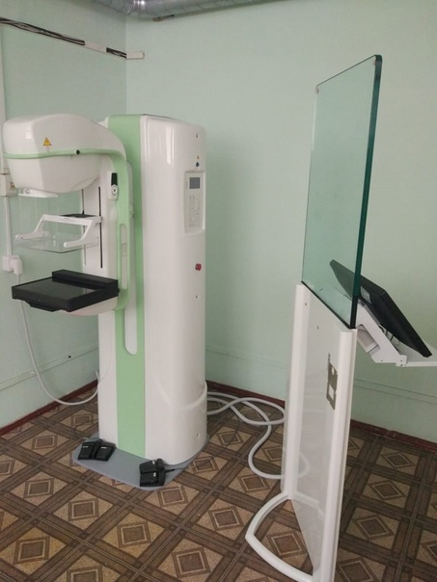

Маммограф

